Консультация для родителей
«Повторяем дома»
«Физическое развитие» включает приобретение опыта в следующих видах поведения детей: двигательной, в том числе связанной с выполнением упражнений, направленных на развитие таких физических качеств, как координация и гибкость, способствующих правильному формированию опорно-двигательной системы организма, развитию координации движений, крупной и мелкой моторики обеих рук, а также с правильным, не наносящим ущерба организму, выполнением основных движений (ходьба, бег, мягкие прыжки). На физкультурных занятиях дети выполняют упражнения в игровой форме.
Предлагаю несколько игровых упражнений, которые можно выполнять дома.
«Пронеси, не урони» - развивать равновесие.
Положить на голову мешочек с песком или книгу. Надо пройти определённое расстояние, не уронив предмет.
«Подбрось, поймай мяч»- развивать моторику рук.
Ребенку дается маленький мяч, предлагается подбросить и поймать мяч.
«Попади в колодец» - развивать умение бросать в цель.
Ребёнку предлагается взять в руку мяч, встать противоположная нога вперёд, взмах из-за плеча. Бросить в цель (корзинка, ведро и др.)
«Брось мяч другу» - развивать умение работать в паре.
Нужно встать друг напротив друга. Бросать мяч друг другу разными способами: снизу, сверху, из-за плеча одной рукой.
А также детям очень нравятся подвижные игры с проговариванием текста.
Вот несколько игр.
Подвижная игра «Зайцы и волк»
Цель. Упражнять детей в беге, в прыжках.
Правила игры. Дети изображают зайцев, кто-то из детей – волк. На одной стороне площадки зайцы отмечают себе домики. Волк прячется на противоположной стороне – в овраге. Воспитатель произносит: Зайки скачут скок, скок, скок. На зеленый на лужок, Травку щиплют, слушают, Не идет ли волк. В соответствии с текстом зайцы выпрыгивают из домиков, разбегаются по площадке, то прыгают на двух ногах, то присаживаются и щиплют травку. Как только будет дана команда «Волк», волк выскакивает из оврага и бежит за зайцами, старается поймать их (коснуться). Зайцы убегают в свои домики, где волк их уже не может ловить. Пойманных зверюшек волк уводит к себе в овраг. Игра возобновляется. В зависимости от предварительной договоренности, после того как волк поймает 2-3 зайцев, на роль волка выбирается другой ребенок. Игра повторяется 3-4 раза. Указания. Каждый заяц занимает только свой домик. У зайцев может быть и общий дом. Вначале волка может изображать педагог.
Подвижная игра " У медведя во бору" Цель. Развивать у детей внимание, речь. Правила игры. На одной стороне площадки очерчивается берлога медведя. На другой обозначается – дом, в котором живут дети. Воспитатель выбирает медведя, который должен сидеть в берлоге. По команде: «Идите, дети, гулять!» - дети выходят из дома и идут в лес, собирают грибы, ловят бабочек и т.п. (наклоняются, выпрямляются, производят другие имитационные движения). Они произносят хором: У медведя во бору Грибы, ягоды беру, А медведь не спит И на нас рычит. После слова «рычит» медведь начинает ловить детей, убегающих домой. Тот, кого медведь коснется, считается пойманным: медведь отводит его к себе в берлогу. За линией дома детей нельзя ловить. После того как медведь поймает несколько играющих, на эту роль назначается другой ребенок.
Вот такие упражнения мы выполняем на занятии, их тоже можно выполнять дома.
«Прыжки на двух ногах, между предметами»
«Пройди через кубики, высоко поднимая колено»
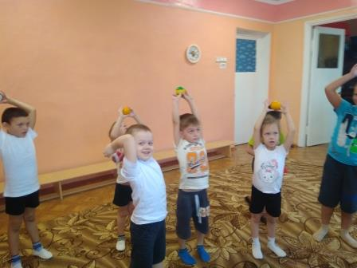
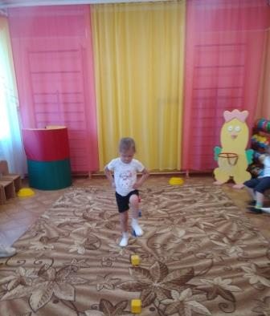
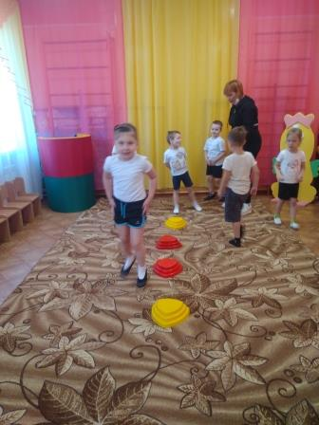
Упражнение с малым мячом Догони мяч
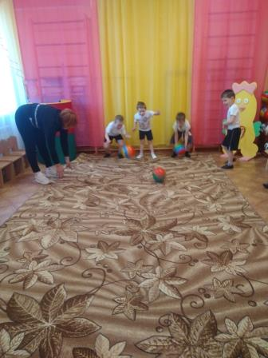

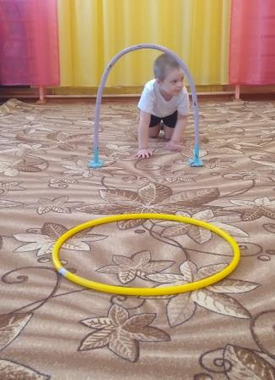 «Проползи по скамейке, подтягиваясь руками» «Проползи под дугой»

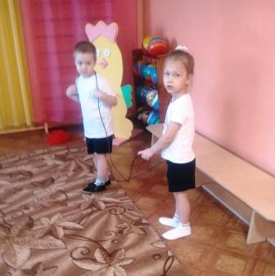

Подвижная игра «Лошадки»

